

**Especificación de requisitos de software** 

**Proyecto: SISTEMA DE VENTAS POR MEDIO DE UN APLICATIVO WEB**

**NEARBUY**

____________________________________________________

**Ficha del documento**

| **Fecha** | **Revisión** | **Autor** | **Verificado dep. Calidad.** |
| --- | --- | --- | --- |
| 25/03/2023 |  | Manuel Bejarano  Juan Hernandez  Felix Santa Fe  Juan Mendoza  Andres Montoya |  |

Documento validado por las partes en fecha:

| Por la comunidad | Por la universidad |
| --- | --- |
| SENA |  |

**Contenido**

**Introducción 5**

1.1 Propósito 5

1.2 Alcance 5

1.3 Personal involucrado 5

1.4 Definiciones, acrónimos y abreviaturas 6

1.5 Referencias 6

1.6 Resumen 6

**2 Descripción general 7**

2.1 Perspectiva del producto 7

2.2 Funcionalidad del producto 7

2.3 Características de los usuarios 8

2.4 Restricciones 8

2.5 Suposiciones y dependencias 8

**3 Requisitos específicos 9**

3.1 Requisitos comunes de las interfaces 13

3.1.1 Interfaces de usuario 13

3.1.2 Interfaces de hardware 13

3.1.3 Interfaces de software 13

3.1.4 Interfaces de comunicación 13

3.2 Requisitos funcionales 14

3.2.1 Requisito funcional 1 14

3.2.2 Requisito funcional 2 14

3.2.3 Requisito funcional 3 14

3.2.4 Requisito funcional 4 14

3.2.5 Requisito funcional 5 14

3.2.6 Requisito funcional 6 14

3.2.7 Requisito funcional 7 14

3.2.8 Requisito funcional 8 14

3.2.9 Requisito funcional 9 14

3.3 Requisitos no funcionales 14

3.3.1 Interfaz del sistema 14

3.3.2 Iniciar sesión 14

3.3.3 Ayuda del uso del sistema 14

3.3.4 Mantenimiento 14

3.3.5 Diseño de la interfaz 15

3.3.6 Desempeño 15

3.3.7 Control de productos 15

3.3.8 Confiabilidad del sistema 15

3.3.9 Seguridad en información 15

## 

## Introducción

Este documento es una Especificación de Requisitos Software (ERS) del Sistema de información para la venta por medio de un aplicativo web. Esta especificación se ha estructurado basándose en las directrices dadas por el estándar IEEE Práctica Recomendada para Especificaciones de Requisitos Software ANSI/IEEE 830, 1998.

### Propósito

El presente documento tiene como propósito definir las especificaciones funcionales, no funcionales para el desarrollo de un sistema de información web que permitirá comparar y vender productos tecnológicos e informáticos. Este será utilizado por toda persona que quiera comprar un producto de tecnología.

### Alcance

Esta especificación de requisitos está dirigida al cliente del sistema, encontrar una nueva manera en que los tenderos puedan ofrecer sus productos de manera efectiva y atractiva a los consumidores, la cual tiene por objetivo principal ayudar a las personas que tienen poco conocimiento en la parte tecnológica y puedan publicar sus negocios para que el consumidor consiga sus productos por medio de nosotros Nearbuy y nuestros tenderos.

### Personal involucrado

| **Nombre** | Manuel Fernando Bejarano Ardila |
| --- | --- |
| **Rol** | Analista, diseñador y programador |
| **Categoría Profesional** | TSU-Informática |
| **Responsabilidad** | Análisis de información, diseño y programación |
| **Información de contacto** | manubejaardi17@gmal.com |

| **Nombre** | Juan David Hernandez Guerrero |
| --- | --- |
| **Rol** | Analista, diseñador y programador |
| **Categoría Profesional** | TSU-Informática |
| **Responsabilidad** | Análisis de información, diseño y programación |
| **Información de contacto** | hernandezjuandavidguerrero@gmail.com |

| **Nombre** | Felix Santiago Santa Fe Lizarazo |
| --- | --- |
| **Rol** | Analista, diseñador y programador |
| **Categoría Profesional** | TSU-Informática |
| **Responsabilidad** | Análisis de información, diseño y programación |
| **Información de contacto** | felixsantiagosantafe2017@gmail.com |

| **Nombre** | Juan Camilo Mendoza Flores |
| --- | --- |
| **Rol** | Analista, diseñador y programador |
| **Categoría Profesional** | TSU-Informática |
| **Responsabilidad** | Análisis de información, diseño y programación |
| **Información de contacto** | juanca24.JCM@gmail.com |

| **Nombre** | Andres David Montoya Posada |
| --- | --- |
| **Rol** | Analista, diseñador y programador |
| **Categoría Profesional** | TSU-Informática |
| **Responsabilidad** | Análisis de información, diseño y programación |
| **Información de contacto** | andresdavidmontoyaposada@gmail.com |

### 

### Definiciones, acrónimos y abreviaturas

| ***Nombre*** | ***Descripción*** |
| --- | --- |
| **Usuario** | Persona que usará el sistema para gestionar procesos |
| **NA** | No aplica |
| **ERS** | Especificación de Requisitos Software |
| **RF** | Requerimiento Funcional |
| **RNF** | Requerimiento No Funcional |
| **FTP** | Protocolo de Transferencia de Archivos |

### Referencias

| **Titulo del Documento** | **Referencia** |
| --- | --- |
| Standard IEEE 830 - 1998 | IEEE |

### Resumen

Este documento consta de tres secciones. En la primera sección se realiza una introducción al mismo y se proporciona una visión general de la especificación de recursos del sistema.

En la segunda sección del documento se realiza una descripción general del sistema, con el fin de conocer las principales funciones que éste debe realizar, los datos asociados y los factores, restricciones, supuestos y dependencias que afectan al desarrollo, sin entrar en excesivos detalles.

Por último, la tercera sección del documento es aquella en la que se definen detalladamente los requisitos que debe satisfacer el sistema.

## Descripción general

### 

### Perspectiva del producto

El sistema NEARBUY será un producto diseñado para trabajar en entornos WEB, lo que permitirá su utilización de forma rápida y eficaz.

### Funcionalidad del producto

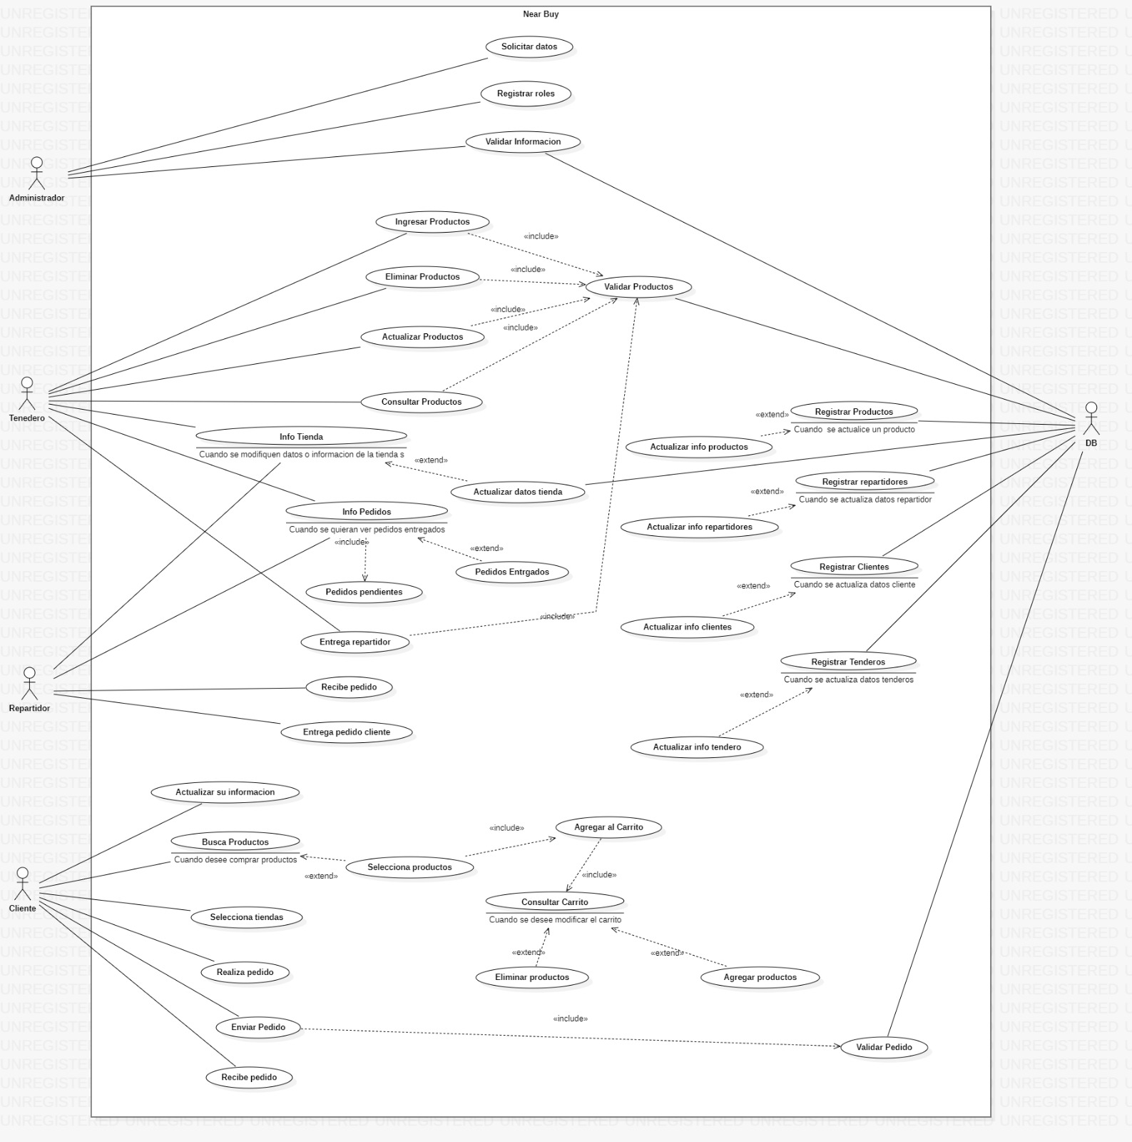

### Características de los usuarios

| **Tipo de usuario** | Cliente |
| --- | --- |
| **Formación** | NA |
| **Actividades** | Comprar productos y navegar por la plataforma web |

| **Tipo de usuario** | Administrador |
| --- | --- |
| **Formación** | TSU en Informática |
| **Actividades** | Manejar todo el sistema en general |

*.*

### Restricciones

* Interfaz para ser usada con internet.
* Uso de Dominio (X)
* Lenguajes y tecnologías en uso: HTML, CSS, JavaScript, PHP y MySQL.
* Los servidores deben ser capaces de atender consultas concurrentemente.
* El sistema se diseñará según un modelo cliente/servidor.
* El sistema deberá tener un diseño e implementación sencilla, independiente de la plataforma o del lenguaje de programación.

# CONTENIDO

| **4.1 Registro del formato de ficha técnica** | **Responsable: Equipo Nearbuy.** |
| --- | --- |
| **CARACTERÍSTICAS DEL PRODUCTO:**  Nombre del producto: **Nearbuy.**  Linea de Produccion: **SISTEMA DE VENTAS POR MEDIO DE UN APLICATIVO WEB**  Versión Actual: **Versión de prototipo 0.1.16623 .**  Módulo: **NEARBUY.**  **DESCRIPCIÓN DEL PRODUCTO**  **Descripción general del producto:**  ESTO ENFOCADO A TINTAL O A LOS BARRIOS QUE VAMOS A METER  Nuestra propuesta técnica se adapta a las necesidades y requerimientos específicos del sector en el que se implementa, brindando una solución personalizada y ajustada a las particularidades del entorno empresarial. En este caso, nos enfocamos en el sector Tintal, donde buscamos fortalecer y promover los negocios locales.  El objetivo principal de nuestro aplicativo es brindarles a estos tenderos una oportunidad efectiva de publicitar sus tiendas de manera efectiva y generar ventas adicionales a través de nuestro aplicativo web. Con nuestra propuesta técnica, ofrecemos una solución integral que combina publicidad, perfiles personalizados y una interfaz intuitiva y fácil de usar tanto para los tenderos como para los clientes. Los tenderos podrán aprovechar los beneficios de nuestra plataforma para promocionar sus productos y servicios de manera efectiva, llegar a una base de clientes más amplia y aumentar sus ventas. Por otro lado, los clientes disfrutarán de una experiencia de compra conveniente, donde podrán explorar tiendas, buscar productos específicos, comparar precios y leer reseñas de otros usuarios. | |

# 

# 

# 

# 

# 

# 

# 

# 

# 

# 

# 

# 

# 

# 

# . ARQUITECTURA:

**REST:** En una arquitectura REST, el cliente envía solicitudes al servidor utilizando los métodos HTTP apropiados, y el servidor responde con los datos solicitados en un formato como JSON o XML. Los recursos se identifican mediante URIs, y las operaciones se realizan sobre estos recursos mediante las operaciones estándar de HTTP.

**Suposiciones y dependencias**

* Se asume que los requisitos aquí descritos cumplen con SMART
* Los equipos en los que se vaya a ejecutar el sistema deben cumplir los requisitos antes indicados para garantizar una ejecución correcta de la misma

## Requisitos específicos

**Requerimientos Funcionales**

| **Identificación del requerimiento:** | RF01 |
| --- | --- |
| **Nombre del Requerimiento:** | Registrar clientes. |
| **Características:** | Los usuarios iniciales deberán registrarse para poder acceder a los beneficios y funcionalidades del sistema. |
| **Descripción del requerimiento:** | El sistema le mostrará un formulario de registro para que el cliente lo llene con los datos que se solicitan como: Número de identificación, un nombre, un apellido, correo, teléfono/celular, dirección, tipo de usuario y una contraseña. Los datos deben estar bien diligenciados y no debe haber ningún campo sin rellenar, para que así los datos puedan ser correctamente validados. |
| **Requerimiento NO funcional:** | * RNF01 * RNF02 * RNF03 * RNF05 * RNF07 * RNF08 |
| **Prioridad del requerimiento:**  Alta | |

| **Identificación del requerimiento:** | RF02 |
| --- | --- |
| **Nombre del Requerimiento:** | Iniciar sesión. |
| **Características:** | Los clientes y administradores deberán iniciar sesión para identificarse y así, y poder ingresar al sitio web |
| **Descripción del requerimiento:** | El cliente, y administrador deberán llenar el formulario de inicio de sesión con los datos solicitados que son: tipo de identificación, número de identificación, correo (para el admin) y contraseña. No se debe dejar datos sin llenar o mal diligenciados para que estos se puedan verificar correctamente y así poder acceder al sitio web |
| **Requerimiento NO funcional:** | * RNF01 * RNF02 * RNF03 * RNF05 * RNF07 * RNF08 |
| **Prioridad del requerimiento:**  Alta | |

| **Identificación del requerimiento:** | RF03 |
| --- | --- |
| **Nombre del Requerimiento:** | Ubicación cliente |
| **Características:** | Según la ubicación del cliente el rango de búsqueda será distinto |
| **Descripción del requerimiento:** | Según el rango de búsqueda que haya escogido el usuario se aportarán más o menos sugerencias dependiendo de los resultados. |
| **Requerimiento NO funcional:** | * RNF01 * RNF04 * RNF05 * RNF06 * RNF07 * RNF09 |
| **Prioridad del requerimiento:**  Alta | |

| **Identificación del requerimiento:** | RF04 |
| --- | --- |
| **Nombre del Requerimiento:** | Consultar productos. |
| **Características:** | El sistema ofrecerá al cliente información detallada sobre los productos que están a la venta. El cliente consultará un producto por la barra de búsqueda |
| **Descripción del requerimiento:** | El cliente podrá consultar un producto que desee a través de una barra de búsqueda por medio de sus características como el nombre. Cuando haya colocado la información que quiera buscar en la barra, le da clic en buscar y el sistema le mostrará el producto, el cliente podrá seleccionar un producto y si él lo desea podrá comprarlo |
| **Requerimiento NO funcional:** | * RNF01 * RNF03 * RNF04 * RNF05 * RNF06 * RNF08 |
| **Prioridad del requerimiento:**  Alta | |

| **Identificación del requerimiento:** | RF05 |
| --- | --- |
| **Nombre del Requerimiento:** | Ubicación vendedor. |
| **Características:** | El vendedor pondrá su ubicación. |
| **Descripción del requerimiento:** | Cuando el usuario requiera un producto el vendedor aparecerá en el mapa |
| **Requerimiento NO funcional:** | * RNF01 * RNF02 * RNF03 * RNF04 * RNF05 * RNF06 |
| **Prioridad del requerimiento:**  Alta | |

| **Identificación del requerimiento:** | RF06 |
| --- | --- |
| **Nombre del Requerimiento:** | Ver disponibilidad |
| **Características:** | El cliente podrá ver los productos que se encuentran disponibles y los que ya se han agotado |
| **Descripción del requerimiento:** | Cuando el cliente o el administrador seleccionen un producto podrán visualizar el estado del producto, si está disponible o no lo está. El administrador podrá cambiar la disponibilidad del producto según el producto lo requiera |
| **Requerimiento NO funcional:** | * RNF01 * RNF02 * RNF03 * RNF05 * RNF06 * RNF07 |
| **Prioridad del requerimiento:**  Alta | |

| **Identificación del requerimiento:** | RF07 |
| --- | --- |
| **Nombre del Requerimiento:** | Modificar productos. |
| **Características:** | El sistema permitirá que el administrador modifique las características, el precio y el estado de los productos registrados en el sistema |
| **Descripción del requerimiento:** | El administrador podrá modificar los productos en caso de que el precio de un producto haya cambiado, el producto se haya agotado o las características no son correctas. |
| **Requerimiento NO funcional:** | * RNF01 * RNF03 * RNF04 * RNF06 |
| **Prioridad del requerimiento:**  Alta | |

**Requerimientos No Funcionales**

| **Identificación del requerimiento:** | RNF01 |
| --- | --- |
| **Nombre del Requerimiento:** | Interfaz del sistema. |
| **Características:** | El sistema presentará una interfaz de usuario sencilla para que sea de fácil manejo a los usuarios |
| **Descripción del requerimiento:** | Deberá tener una interfaz de uso intuitiva y sencilla |
| **Prioridad del requerimiento:**  Alta | |

| **Identificación del requerimiento:** | RNF02 |
| --- | --- |
| **Nombre del Requerimiento:** | Seguridad |
| **Características:** | El usuario cuenta con seguridad mientras hace uso de la página |
| **Descripción del requerimiento:** | La página web cuenta con medidas para garantizar que los datos ingresados no serán expuestos ni compartidos. |
| **Prioridad del requerimiento:**  Alta | |

| **Identificación del requerimiento:** | RNF03 |
| --- | --- |
| **Nombre del Requerimiento:** | Mantenimiento. |
| **Características:** | El sistema deberá tener un manual de instalación y manual de usuario para facilitar los mantenimientos que serán realizados por el administrador. |
| **Descripción del requerimiento:** | El sistema debe disponer de una documentación fácilmente actualizable que permita realizar operaciones de mantenimiento con eficacia y un menor esfuerzo posible. |
| **Prioridad del requerimiento:**  Alta | |

| **Identificación del requerimiento:** | RNF04 |
| --- | --- |
| **Nombre del Requerimiento:** | Diseño de la interfaz. |
| **Características:** | El sistema deberá tener una interfaz teniendo en cuenta las características de la web |
| **Descripción del requerimiento:** | Debe ajustarse a las características de la web, dentro de la cual estará incorporando el sistema de gestión de procesos y el inventario de los dispositivos |
| **Prioridad del requerimiento:**  Alta | |

| **Identificación del requerimiento:** | RNF05 |
| --- | --- |
| **Nombre del Requerimiento:** | Desempeño. |
| **Características:** | El sistema garantizará a los usuarios un desempeño en cuanto a los datos almacenados ofreciendo una confiabilidad a esta misma |
| **Descripción del requerimiento:** | Garantizar el desempeño del sistema informático a los diferentes clientes. Así la información almacenada o registros realizados podrán ser consultados y actualizados permanente y simultáneamente, sin que se afecte el tiempo de respuesta |
| **Prioridad del requerimiento:**  Alta | |

| **Identificación del requerimiento:** | RNF06 |
| --- | --- |
| **Nombre del Requerimiento:** | Acceso a los datos |
| **Características:** | Los datos de la aplicación sólo podrán ser modificados por personas autorizadas. |
| **Descripción del requerimiento:** | Los datos ingresados en la página web, únicamente serán controlados por administradores y el usuario. |
| **Prioridad del requerimiento:**  Alta | |

| **Identificación del requerimiento:** | RNF07 |
| --- | --- |
| **Nombre del Requerimiento:** | Confiabilidad del sistema. |
| **Características:** | El sistema tendrá que estar en funcionamiento 22 horas y los 7 días a la semana |
| **Descripción del requerimiento:** | La disponibilidad del sistema deber ser continua con un nivel de servicio para los usuarios de 7 días por 22 horas, y en caso de alguna falla del sistema, tener el esquema adecuado para generar una alerta |
| **Prioridad del requerimiento:**  Alta | |

### Requisitos comunes de las interfaces

*.*

#### Interfaces de usuario

La interfaz con el usuario consistirá en un conjunto de ventanas con botones, listas y campos de textos. Esta deberá ser construida específicamente para el sistema propuesto y, será visualizada desde un navegador de internet.

**REQUERIMIENTOS DEL PRODUCTO**

**Requisitos del sistema (Servidor)**

**Hardware:**

* Dispositivo: PC
* Conexión a internet: 150Mbps
* Procesador: Ryzen 5 5600G
* Ram: 16 GB
* Almacenamiento: 1 TB en SSD

**Software:**

* Windows 11
* Visual studio code VS
* Xampp
* Chrome, Opera, Microsoft Edge
* Hostinger

**Requisitos del sistema (Usuario)**

**Hardware:**

* Dispositivo: PC (portátil, escritorio)
* Conexión a internet: Wifi a 5mbs-10mbs o datos móviles 3G o superior
* Procesador: Al menos 2 núcleos o superior, recomendado 4 nucleos
* Memoria RAM: Minimo 2GB o superior , recomendado 4 GB
* Almacenamiento interno: 1GB libre en su dispositivo

**Software:**

* Sistema operativo: Windows 7 o superior
* Navegador web: Chrome, Opera, Microsoft Edge, recomendado Chrome

**REQUERIMIENTOS**

**Requerimientos funcionales generales.**

* Los perfiles de usuario de la aplicación serán los siguientes: Administrador, Cliente, Tendero y Repartidor.
* Cuando en la barra de búsqueda el usuario haya colocado el producto que desea, aparecerán los productos organizados en la parte inferior encontrará el nombre, número de contacto precio y opción de compra.
* El usuario podrá dirigirse a la barra de búsqueda y especificar su producto.

**Requerimientos Adicionales**

* La aplicación utiliza una interfaz de usuario sencilla para el fácil manejo de la misma.
* La aplicación presentará una opción de ayuda.

**Requerimientos legales aplicables:**

* El adecuado uso de las palabras en general dentro del aplicativo.
* Al momento de hacer la compra se deberá pasar un comprobante de pago para evitar cualquier tipo de posible estafa.
* No se permitirá la venta de objetos ilícitos (drogas, armas, etc).

#### Interfaces de comunicación

Los servidores, clientes y aplicaciones se comunicarán entre sí, mediante protocolos estándares en internet, siempre que sea posible. Por ejemplo, para transferir archivos o documentos deberán utilizarse protocolos existentes (FTP u otros convenientes).

### Requisitos funcionales

#### Requisito funcional 1

* **Registro de clientes:** El sistema permitirá a los usuarios que entren por primera vez a nuestra página registrarse. El usuario debe llenar los campos del formulario con su Nombre completo, correo electrónico, tipo de identificación, número de identificación y contraseña respectivamente.

#### Requisito funcional 2

* **Registro de productos:** El sistema permitirá al administrador registrar cada producto nuevo en la página. Se debe llenar un formulario con el nombre del producto, marca, precio, categoría, etc.

#### Requisito funcional 3

* **Consultar información:** El sistema ofrecerá información al usuario acerca de los dispositivos que hay disponibles en la página. Los clientes podrán buscar o consultar un dispositivo específico, y el sistema mostrará el producto con información detallada de él.

#### Requisito funcional 4

* **Comparar:** El cliente escogerá dos o más productos para mirar sus características y especificaciones. La interfaz mostrará la comparación de los dispositivos a los clientes mostrando sus propiedades, todo por medio de una especie de tabla y con un filtro para comparar algo específico de los dispositivos.

#### Requisito funcional 5

* **Disponibilidad:** El cliente podrá ver los productos que están disponibles o a la venta en la página y los que ya no están disponibles o se habrán agotado, para que así pueda estar siempre bien informado y no haya malentendidos.

#### Requisito funcional 6

* **Modificar:** El administrador podrá modificar los productos ya registrados junto a sus especificaciones y estado de *Disponible* a *Agotado* y viceversa.

### Requisitos no funcionales

#### Requisitos de rendimiento

* Garantizar que el proceso de las consultas, venta u otro proceso no afecte el desempeño de la base de datos ni que haya tráfico de red.

#### Seguridad

* Garantizar confiabilidad y seguridad del desempeño del sistema a todos nuestros clientes. Así la información almacenada o registros sean protegidos y puedan ser modificados sólo por el administrador del sistema sin afectar el tiempo de respuesta.

#### Fiabilidad

* El sistema debe tener una interfaz de uso intuitiva y sencilla.
* El proceso de compra y venta debe ser rápido y fácil de hacer para todos nuestros clientes.

#### Mantenimiento

* El sistema debe disponer documentación pertinente para poder hacer el mantenimiento del sistema con un menor esfuerzo posible.
* Además, la interfaz debe estar complementada con un buen sistema de ayuda, ya que puede que haya clientes con poca experiencia en el uso de aplicaciones informáticas.

#### Disponibilidad

* La disponibilidad del sistema debe ser continua con un alto nivel de servicio para que los clientes puedan consultar en nuestra página los 7 días las 24 horas, y si llega a haber algún error en el sistema tener un sistema de alerta adecuado.